I Международный марафон
«Волшебный мир изобразительного искусства»
Ответы
(для учащихся 6-8 класса)

Ответ должен быть представлен строго в виде ОДНОГО СЛОВА без кавычек, точек, орфографических ошибок в именительном падеже и единственном числе. Каждый вопрос содержит подсказку – некоторые буквы ответа. Букву «ё» в слове можно писать как «ё» или как «е». Неверно записанные ответы не учитываются.

№ | Вопрос |  | Ответ
1 | Так называется доска, на которой художник смешивает краски.  - - - и - - - | 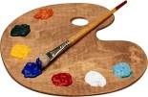 | Палитра
2 | Так называется линия - внешнее очертание предмета.  - о - - - - |  | Контур
3 | Так называется рисунок, выполненный к какому-либо литературному произведению.  - л - - - - - - - - - | 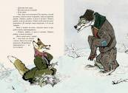 | Иллюстрация
4 | Так называют краски для живописи, разводимые водой, от акварели отличаются наличием в составе белил, большей плотностью красочного слоя.  - - а - - |  | Гуашь
5 | Название этого жанра изобразительного искусства переводится с французского как «мертвая натура».  - - т - - - - - - |  | Натюрморт
6 | Так называются узорные изображения, наносимые кистью на предмет.  - - с - - - - | 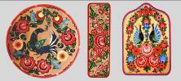 | Роспись
7 | Название этого необходимого в изобразительном искусстве предмета, переводится как «черный камень».  - - - а - - - - |  | Карандаш
8 | Это инструмент для покраски и живописи. Их делают из щетины и хвостовых волосков различных животных. Они могут быть мягкие и жесткие, плоские и круглые.  - - - - ь |  | Кисть
9 | Так называется ритмично выполненный узор.  - р - - - - - - | 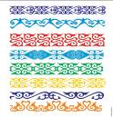 | Орнамент
10 | Так называется специальный ящик для переноски палитры, красок, кистей.  - - - д - - - | 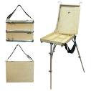 | Этюдник
11 | Так называются водорастворимые краски.  - - - - - е - - |  | Акварель
12 | Так называется вид изобразительного искусства, произведения которого имеют трехмерный объем.  - - - - - - т - - - |  | Скульптура
13 | С помощью этого прибора на поверхность бумаги, ткани или керамического изделия краска наносится путем распыления.  - - - o - - - - |  | Аэрограф
14 | Она бывает трёх типов — «сухая», масляная и восковая. Чаще всего выпускается в виде мелков или карандашей без оправы, имеющих форму брусков с круглым или квадратным сечением.  - - с - - - - |  | Пастель
15 | Так в живописи называется взаимосвязь всех цветовых элементов произведения.  - о - - - - - |  | Колорит
16 | Назовите фамилию русского учёного, возродившего искусство мозаики.  - - - о - - - - - |  | Михаил Васильевич Ломоносов
17 | Эта картина, созданная в 1871 году, хранится в Третьяковской галерее. Она является самым известным произведением этого художника. В ответе укажите фамилию художника.  - - в - - - - - | 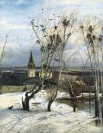 | Алексей Кондратьевич Саврасов
18 | Кисти этого выдающегося русского художника принадлежат это полотно – единственная жанровая картина в творчестве художника. В ответе укажите фамилию художника.  - - - и - - - | 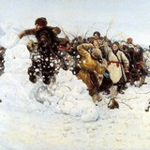 | Суриков
19 | Кисти этого выдающегося художника принадлежат картина «Девятый вал». В ответе укажите фамилию художника.  - - в - - - - - - - - | 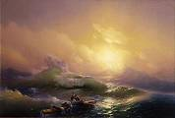 | Айвазовский
20 | Эта картина русского живописца Валентина Серова, написана в 1887 году, хранится в Государственной Третьяковской галерее. В ответе укажите фамилию художника.  - е - - - | 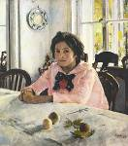 | Серов
21 | Великий русский художник, ещё будучи студентом Академии художеств, после двух поездок на Волгу написал эту картину, принёсшую ему всенародную славу. В ответе укажите фамилию художника.  - - - и - | 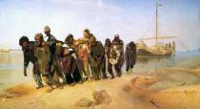 | Илья Ефимович Репин
22 | Назовите жанр, в котором написана картина Ивана Ивановича Шишкина «Рожь».  - е - - - - | 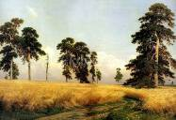 | Пейзаж
23 | В этом волжском городке этим выдающимся русским художником были написаны картины «Вечер. Золотой Плёс», «После дождя. Плёс», «Уголок в Плесе» и другие. Назовите этот город.  - - - с | 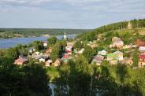 | Плёс
24 | Известный живописец, акварелист. Всемирную славу художнику принесла картина «Последний день Помпеи». В ответе укажите фамилию художника.  - - - л - - - | 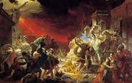 | Брюллов Карл Павлович
25 | Как называют художника, специализирующегося на изображении моря и океана.  - - р - - - - - | 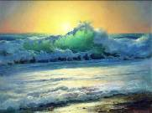 | Маринист
26 | Как называется наблюдаемое на поверхности объекта распределение освещённости, создающее шкалу яркостей.  - в - - - т - - - |  | Светотень
27 | Так называют построение художественного произведения, взаимное расположение его частей.  - - м - - - - - - - |  | Композиция
28 | Точное воспроизведение художественного произведения.  - - - и - |  | Копия
29 | Так называют деревянный или металлический станок для живописи, на котором укрепляется подрамник с холстом.  - - - - - е - - | 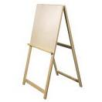 | Мольберт
30 | Укрепление и восстановление поврежденных произведений искусства.  - - с - - - - - - - - |  | Реставрация

